**ĐẠI HỌC QUỐC GIA TP. HỒ CHÍ MINH**

**TRƯỜNG ĐẠI HỌC CÔNG NGHỆ THÔNG TIN**

**KHOA MẠNG MÁY TÍNH VÀ TRUYỀN THÔNG**



**BÁO CÁO ĐỒ ÁN CUỐI KỲ**

**Triển khai hệ thống IDPS: Zeek (Bro)**

**GIẢNG VIÊN HƯỚNG DẪN**

**Đỗ Hoàng Hiển**

**Nhóm:**

**Sinh viên thực hiện:**

**Trương Đức Hào – 22520407**

**Nguyễn Khang Hưng – 22520515**

**Đỗ Mạnh Hùng – 22520500**

**Nguyễn Xuân Huy - 22520568**

**TP. HỒ CHÍ MINH, 2025**

**LỜI CẢM ƠN**

**Trước tiên, nhóm chúng em xin bày tỏ lòng biết ơn sâu sắc tới thầy Đỗ Hoàng Hiển, người đã tận tình giảng dạy, hướng dẫn và truyền đạt những kiến thức quý báu cho nhóm trong suốt quá trình học tập và nghiên cứu học phần Hệ thống tìm kiếm, phát hiện và ngăn ngừa xâm nhập.**

**Với sự tận tâm, tâm huyết và chuyên môn sâu rộng của thầy, chúng em không chỉ được tiếp cận với những kiến thức chuyên môn vững chắc mà còn được truyền cảm hứng mạnh mẽ trong học tập, nghiên cứu và phát triển tư duy khoa học. Thầy đã luôn sẵn sàng hỗ trợ, giải đáp thắc mắc cũng như động viên, khích lệ chúng em vượt qua những khó khăn trong suốt quá trình thực hiện đề tài.**

**Nhân dịp này, tập thể nhóm xin kính chúc thầy sức khỏe dồi dào, hạnh phúc và ngày càng thành công hơn nữa trên con đường sự nghiệp giảng dạy, nghiên cứu khoa học và đóng góp cho sự phát triển của nhà trường cũng như ngành công nghệ thông tin.**

**Xin trân trọng cảm ơn thầy!**

**Mục lục**

TÓM TẮT KHÓA LUẬN 5

**I.** **MỤC TIÊU VÀ PHẠM VI ĐỒ ÁN** 6

**1.** **Mục tiêu đồ án** 6

**2.** **Phạm vi đồ án** 6

**3.** **Ý nghĩa của đồ án** 6

**II.** **GIỚI THIỆU ZEEK (BRO)** 6

**1.** **Tổng quan về Zeek** 6

**2.** **Các tính năng chính** 7

**3.** **Ứng dụng trong IDPS** 7

**III.** **CÁC KỸ THUẬT PHÁT HIỆN ZEEK HỖ TRỢ** 8

**1.** **Phát hiện dựa trên chữ ký (Signature-based)** 8

**2.** **Phát hiện dựa trên bất thường (Anomaly-based)** 9

**3.** **Phát hiện dựa trên đặc tả (Specification-based)** 9

**4.** **So sánh các kỹ thuật** 10

**IV.** **NGUYÊN TẮC HOẠT ĐỘNG & ZEEK SCRIPT** 10

**1.** **Tổng quan** 10

**2.** **Các bước hoạt động:** 11

**3.** **Tích hợp với IDPS** 11

**4.** **Cấu hình cơ bản** 11

**5.** **Zeek Script** 12

**V.** **Mô hình và các kịch bản triển khai** 13

**1.** **Mô hình mạng** 13

**2.** **Các kịch bản tấn công** 14

**3.** **Kỹ thuật Tuning:** 19

**4.** **Kỹ thuật evading** 21

**VI.** **TỔNG KẾT VÀ DEMO** 24

**1.** **Tổng kết** 24

**2.** **Kết quả đạt được** 25

**3.** **Hạn chế và hướng phát triển** 25

**4.** **Demo** 25

TÀI LIỆU THAM KHẢO 47

TÓM TẮT KHÓA LUẬN

Hệ thống phát hiện và phòng chống xâm nhập (IDS/IPS) là thành phần quan trọng trong an ninh mạng doanh nghiệp. Zeek (trước đây là Bro) là một nền tảng mã nguồn mở mạnh mẽ để giám sát an ninh mạng, cho phép phân tích lưu lượng và phát hiện hoạt động đáng ngờ trên mạng. Khác với IDS truyền thống chỉ dựa trên mẫu chữ ký, Zeek cung cấp ngôn ngữ kịch bản linh hoạt để phát hiện dựa trên hành vi và bất thường, giúp phát hiện cả những mối đe dọa chưa biết đến. Báo cáo này trình bày việc triển khai Zeek trong môi trường mạng doanh nghiệp nhỏ mô phỏng bằng Vmware. Tìm hiểu các kỹ thuật phát hiện xâm nhập mà Zeek hỗ trợ; cài đặt và cấu hình Zeek trên Ubuntu; thực hiện các kịch bản tấn để kiểm chứng khả năng phát hiện của Zeek; và thảo luận về việc tinh chỉnh hệ thống nhằm giảm thiểu cảnh báo sai cũng như các kỹ thuật kẻ tấn công có thể sử dụng để né tránh sự phát hiện, cùng biện pháp ứng phó.

1. **MỤC TIÊU VÀ PHẠM VI ĐỒ ÁN**
2. **Mục tiêu đồ án**

Đồ án nhằm thiết kế và triển khai một hệ thống phát hiện và ngăn chặn xâm nhập (IDPS) sử dụng công cụ Zeek (Bro) trong một môi trường mạng mô phỏng tấn công và giám sát an ninh. Các mục tiêu cụ thể bao gồm:

* Tìm hiểu và thực nghiệm các kỹ thuật phát hiện xâm nhập: dựa trên chữ ký (signature-based), dựa trên bất thường (anomaly-based), và dựa trên đặc tả (specification-based).
* Triển khai hệ thống IDPS sử dụng Zeek, thực hiện ít nhất 5 kịch bản tất công phức tạp, chứng minh khả năng phát hiện và hạn chế xâm nhập của Zeek.
* Nghiên cứu các kỹ thuật tối ưu hóa (tuning) để cải thiện hiệu suất IDPS và các phương pháp vượt qua (evading) để đánh giá điểm yếu của hệ thống.

1. **Phạm vi đồ án**

Phạm vi đồ án được giới hạn trong các nội dung sau:

* Mô phỏng mạng doanh nghiệp nhỏ sử dụng công cụ ảo hóa (VMWare hoặc VirtualBox).
* Tập trung vào công cụ Zeek để triển khai IDPS.
* Thực hiện các kịch bản tấn công phức tạp, như quét cổng, DDos, SQL Injection, DNS Tunneling và Brute Force.
* Phân tích kĩ thuật tuning và evading thông qua các ví dụ thực tế và thử nghiệm.
* Đánh giá hiệu quả của Zeek thông qua các chỉ số như tỷ lệ phát hiện, tỷ lệ báo động giả và thời gian phản ứng.

1. **Ý nghĩa của đồ án**

Hệ thống IDPS đóng vai trò quan trọng trong việc bảo vệ mạng doanh nghiệp trước các mối đe dọa an ninh mạng ngày càng gia tăng. Việc triển khai Zeek trong đồ án không chỉ giúp hiểu rõ cách hoạt động của một IDPS mà còn cung cấp kinh nghiệm thực tế trong việc xử lý các cuộc tấn công mạng phức tạp.

1. **GIỚI THIỆU ZEEK (BRO)**
2. **Tổng quan về Zeek**

Zeek, trước đây được biết đến với tên Bro, là một hệ thống giám sát mạng mã nguồn mở, được phát triển từ năm 1994 tại Phòng thí nghiệm Khoa học Máy tính Quốc tế (ICSI). Zeek được thiết kế để phân tích lưu lượng mạng theo thời gian thực, cung cấp dữ liệu chi tiết về các giao thức và hành vi mạng, từ đó hỗ trợ phát hiện xâm nhập và phân tích forensic.



1. **Các tính năng chính**

Zeek có các tính năng nổi bật, phù hợp với vai trò là một công cụ IDPS:

* Phân tích giao thức sâu: Zeek phân tích các giao thức ứng dụng như HTTP, DNS, SMTP, FTP, v.v., trích xuất thông tin ngữ nghĩa thay vì chỉ dựa vào tiêu đề gói tin.
* Ghi log chi tiết: Tạo các bản ghi sự kiện ở định dạng có cấu trúc (JSON, TSV), dễ dàng tích hợp với các hệ thống như Elasticsearch hoặc Splunk.
* Khả năng tùy chỉnh: Sử dụng ngôn ngữ Zeek Script để định nghĩa các chính sách phát hiện tùy chỉnh, hỗ trợ cả ba kỹ thuật phát hiện (signature, anomaly, specification).
* Hiệu suất cao: Kiến trúc đa luồng cho phép Zeek xử lý lưu lượng mạng lớn mà không làm giảm hiệu suất.
* Cộng đồng mạnh mẽ: Zeek được hỗ trợ bởi một cộng đồng lớn, với nhiều tài liệu, script mẫu, và plugin mở rộng.

1. **Ứng dụng trong IDPS**

Zeek thường được sử dụng như một công cụ giám sát thụ động trong hệ thống IDPS, cung cấp dữ liệu để phát hiện hành vi bất thường hoặc độc hại. Khi kết hợp với các công cụ như Suricata (cho ngăn chặn chủ động), Zeek tạo thành một hệ thống bảo mật mạng toàn diện.

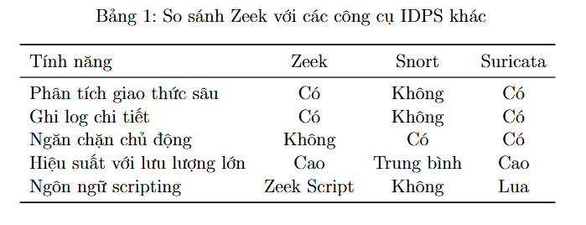

1. **CÁC KỸ THUẬT PHÁT HIỆN ZEEK HỖ TRỢ**
2. **Phát hiện dựa trên chữ ký (Signature-based)**

Nguyên lý: Kỹ thuật này so sánh lưu lượng mạng với cơ sở dữ liệu chữ ký của các cuộc tấn công đã biết. Một chữ ký là một mẫu (pattern) hoặc chuỗi đặc trưng của lưu lượng độc hại.

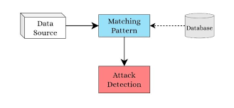

Ưu điểm:

* Độ chính xác cao với các cuộc tấn công đã được định nghĩa.
* Dễ dàng triển khai và quản lý.

Nhược điểm:

* Không phát hiện được các cuộc tấn công mới (zero-day).
* Yêu cầu cập nhật thường xuyên cơ sở dữ liệu chữ ký.

Zeek sử dụng Zeek Script để định nghĩa các mẫu chữ ký, ví dụ:

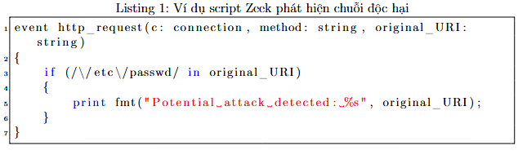

1. **Phát hiện dựa trên bất thường (Anomaly-based)**

Nguyên lý: Xây dựng mô hình hành vi bình thường của mạng, sau đó phát hiện các hoạt động lệch khỏi mô hình này (ví dụ: số lượng kết nối bất thường, lưu lượng DNS tăng đột biến).

Ưu điểm:

* Có khả năng phát hiện các cộng tấn công mới hoặc không có chữ ký.
* Linh hoạt với các môi trường mạng khác nhau.

Nhược điểm:

* Tỷ lệ báo động giả cao nếu mô hình không được tinh chỉnh.
* Yêu cầu thời gian để học hành vi bình thường.

Trong Zeek: Zeek sử dụng các script để theo dõi các chỉ số như tần suất kết nối, kích thước gói tin, hoặc số lượng truy vấn DNS.

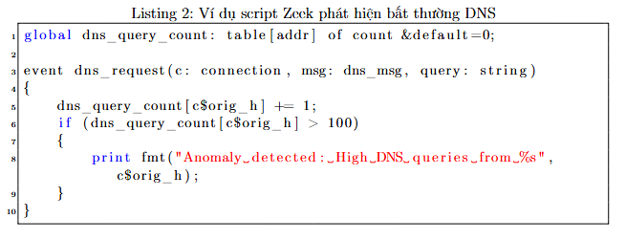

1. **Phát hiện dựa trên đặc tả (Specification-based)**

Nguyên lý: Định nghĩa các quy tắc hoặc đặc tả về hành vi hợp lệ của hệ thống, phát hiện các vi phạm quy tắc này.

Ưu điểm:

* Kết hợp ưu điểm của signature-based và anomaly-based.
* Giảm tỷ lệ báo động giả so với anomaly-based.

Nhược điểm:

* Yêu cầu kiến thức sâu về hệ thống để xây dựng đặc tả.
* Khó áp dụng cho các hệ thống phức tạp hoặc thay đổi thường xuyên.

Trong Zeek: Zeek sử dụng các chính sách tùy chỉnh để kiểm tra tính hợp lệ của lưu lượng, ví dụ: đảm bảo các yêu cầu HTTP tuân thủ tiêu chuẩn RFC.

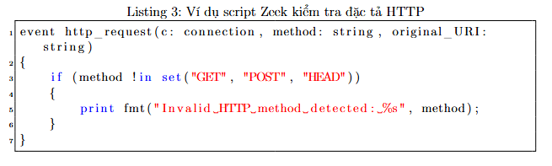

1. **So sánh các kỹ thuật**

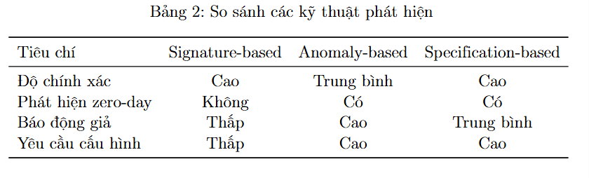

1. **NGUYÊN TẮC HOẠT ĐỘNG & ZEEK SCRIPT**
2. **Tổng quan**

Zeek hoạt động như một hệ thống giám sát mạng thụ động, thu thập và phân tích lưu lượng mạng để tạo ra các bản ghi sự kiện (event logs). Các bản ghi này được sử dụng để phát hiện xâm nhập hoặc cung cấp dữ liệu cho phân tích forensic.

1. **Các bước hoạt động:**

* Thu thập lưu lượng: Zeek sử dụng thư viện libpcap để để chụp các gói tin từ giao diện mạng (ví dụ: eth0).
* Phân tích gói tin: Các gói tin được phân tích theo các giao thức (TCP, UDP, HTTP, DNS, v.v.) để trích xuất thông tin ngữ nghĩa.
* Tạo sự kiện: Zeek tạo ra các sự kiện dựa trên lưu lượng, ví dụ: một yêu cầu HTTP, một truy vấn DNS, hoặc một kết nối TCP.
* Xử lý sự kiện: Các script Zeek xử lý sự kiện, kiểm tra các điều kiện phát hiện xâm nhập dựa trên chữ ký, bất thường, hoặc đặc tả.
* Ghi log và cảnh báo: Kết quả được ghi vào các file log (conn.log, http.log, dns.log, v.v.) hoặc gửi cảnh báo đến hệ thống SIEM.

1. **Tích hợp với IDPS**

Trong hệ thống IDPS, Zeek đóng vai trò giám sát và phát hiện, cung cấp dữ liệu cho các công cụ ngăn chặn như Suricata hoặc tường lửa. Zeek có thể được triển khai trong các chế độ:

* Chế độ độc lập: Zeek hoạt động như một IDS, chỉ ghi log và gửi cảnh báo.
* Chế độ tích hợp: Zeek gửi dữ liệu đến các công cụ khác để thực hiện ngăn chặn chủ động.

1. **Cấu hình cơ bản**

Một cấu hình Zeek cơ bản bao gồm:

* File node.cfg: Xác định giao diện mạng và chế độ hoạt động (độc lập hoặc phân tán).
* File local.zeek: Tải các script mặc định và tùy chỉnh.
* File networks.cfg: Định nghĩa các mạng nội bộ để phân biệt lưu lượng.

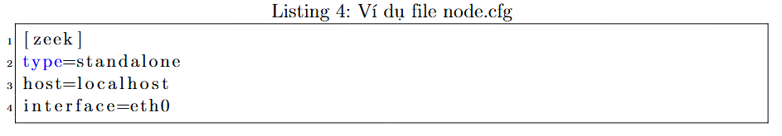

1. **Zeek Script**

Zeek Script là ngôn ngữ lập trình đặc thù (domain-specific) được thiết kế cho hệ thống giám sát mạng Zeek. Với khả năng xử lý sự kiện theo thời gian thực, Zeek Script cho phép người dùng tùy chỉnh và mở rộng chức năng của Zeek để đáp ứng các nhu cầu giám sát mạng cụ thể. Không giống như các hệ thống IDS truyền thống dựa trên chữ ký, Zeek Script cung cấp một cách tiếp cận linh hoạt, cho phép phân tích sâu các giao thức ứng dụng và tạo ra các bản ghi chi tiết (log) để hỗ trợ phát hiện xâm nhập và phân tích forensics. Zeek Script hoạt động dựa trên mô hình điều khiển sự kiện (event-driven), trong đó các sự kiện mạng (như yêu cầu HTTP, kết nối TCP, hoặc truy vấn DNS) được xử lý bởi các trình xử lý sự kiện (event handlers) được định nghĩa trong script. Điều này giúp Zeek Script trở thành công cụ mạnh mẽ cho các tổ chức muốn xây dựng các chính sách giám sát tùy chỉnh.

* Xử lý theo thời gian thực: Zeek Script sử dụng mô hình điều khiển sự kiện, cho phép xử lý các sự kiện mạng ngay khi chúng xảy ra. Ví dụ, khi một yêu cầu HTTP được gửi, Zeek Script có thể kích hoạt sự kiện http_request để phân tích nội dung yêu cầu. Điều này giúp phát hiện các hành vi bất thường hoặc độc hại trong thời gian thực.

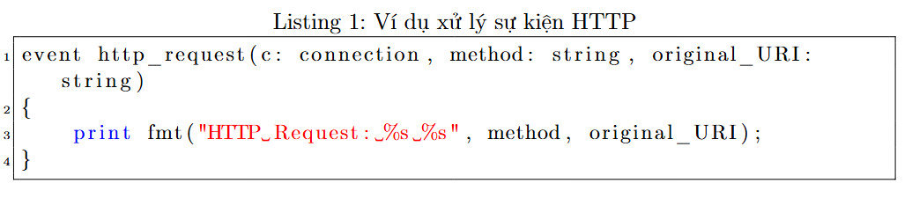

* Ghi log tùy chỉnh: Zeek Script cho phép tạo ra các bản ghi tùy chỉnh, dễ dàng phân tích và tích hợp với các công cụ như SIEM (Security Information and Event Management). Mỗi luồng log mặc định (như http.log, conn.log) đều có sự kiện tương ứng (ví dụ: log_http), cho phép người dùng xử lý dữ liệu log trong thời gian thực.

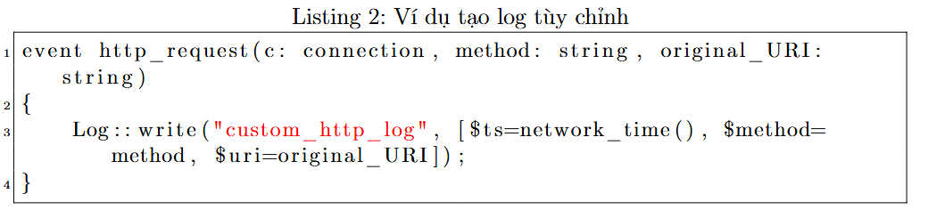

* Thông báo: Zeek Script hỗ trợ cơ chế thông báo (notices) để cảnh báo về các hoạt động đáng ngờ. Notices có thể được cấu hình để gửi email, ghi log, hoặc thực hiện các hành động khác. Ví dụ, một notice có thể được tạo khi phát hiện một lần đăng nhập SSH đáng ngờ.

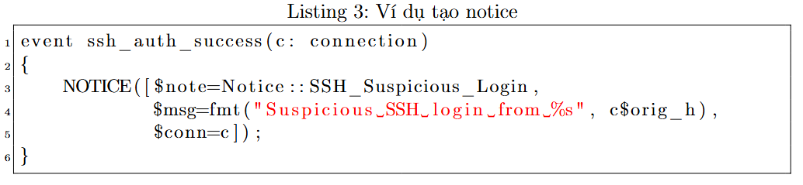

Zeek Script mang lại nhiều lợi ích quan trọng cho việc giám sát mạng và phát hiện xâm nhập:

* Linh hoạt và tùy chỉnh: Zeek Script là một ngôn ngữ Turing-complete, cho phép người dùng định nghĩa các chính sách giám sát tùy chỉnh phù hợp với nhu cầu cụ thể của tổ chức. Ví dụ, một tổ chức có thể viết script để phát hiện các kết nối đến các địa chỉ IP độc hại được liệt kê trong danh sách đen.
* Hiệu quả với mạng tốc độ cao: Zeek Script được tối ưu hóa để xử lý lưu lượng mạng lớn, hỗ trợ các môi trường 10GE và thậm chí 100GE thông qua chế độ phân tán (cluster mode). Điều này làm cho nó phù hợp với các doanh nghiệp lớn và trung tâm dữ liệu.
* Ghi log cho forensics: Khả năng tạo ra các bản ghi chi tiết ở định dạng có cấu trúc (JSON, TSV) giúp Zeek Script trở thành công cụ lý tưởng cho phân tích forensic.
* Cộng đồng mạnh mẽ: Zeek Script được phát triển bởi một cộng đồng lớn, với nhiều script mẫu và tài liệu có sẵn trên GitHub và try.zeek.org.

1. **Mô hình và các kịch bản triển khai**
2. **Mô hình mạng**

Mô hình mô phỏng bao gồm:

* Máy chủ server: chạy các dịch vụ Web (Apache), DNS (Bind) và FPT (vsftpd).
* Máy tính người dùng: sử dụng Windows và Linux, truy cập dịch vụ nội bộ và Internet.
* Router – Zeek: router và cài đăt zeek để nhận lưu lượng mạng đi qua.

Mô hình được triển khai trên VMWare với cấu hình phần cứng:

* CPU: Intel i7 gen11 – 16 cores 3.2ghz.
* Ram 16gb.
* SSD: 1 TB.

1. **Các kịch bản tấn công**

* **Kịch bản 1:** phát hiện chứng chỉ SSL/TLS giả mạo.

Ở kịch bản này, attacker dựng một máy chủ giả mạo sử dụng chứng chỉ SSL không hợp lệ, sau đó victim truy cập đến dịch vụ này. Zeek sẽ kiểm tra chuỗi chứng chỉ SSL/TLS, nếu phát hiện chứng chỉ không hợp lệ, Zeek sẽ cảnh báo và ghi log để phục vụ điều tra. Đây là bước quan trọng để ngăn chặn các tấn công MITM, phishing hoặc truy cập các dịch vụ không an toàn.

Chứng chỉ SSL/TLS không hợp lệ là những chứng chỉ không đáp ứng các tiêu chí xác thực và bảo mật, chẳng hạn như: chứng chỉ tự ký (không do tổ chức chứng thực uy tín cấp), chứng chỉ đã hết hạn, chứng chỉ bị thu hồi, chứng chỉ được ký bởi CA không tin cậy, hoặc chuỗi chứng chỉ bị lỗi. Ngoài ra, nếu tên miền trong chứng chỉ không trùng khớp với tên miền truy cập cũng được coi là không hợp lệ. Khi các thiết bị trong hệ thống kết nối tới dịch vụ sử dụng chứng chỉ như vậy, Zeek sẽ phát hiện và ghi nhận sự kiện này để cảnh báo nguy cơ mất an toàn thông tin.

Phương pháp phát hiện của kịch bản này thuộc nhóm Specification-based Detection, vì Zeek kiểm tra tính hợp lệ của chứng chỉ SSL/TLS dựa trên các quy tắc xác thực chuẩn của giao thức bảo mật.

Mục tiêu của kịch bản này là đánh giá khả năng của Zeek trong việc giám sát và phát hiện các kết nối SSL/TLS sử dụng chứng chỉ không hợp lệ trên mạng. Kịch bản giúp kiểm tra xem Zeek có thể phát hiện và ghi log đầy đủ về các kết nối sử dụng chứng chỉ tự ký, chứng chỉ hết hạn, bị thu hồi hoặc được cấp bởi các CA không đáng tin cậy hay không. Qua đó, đánh giá hiệu quả của Zeek trong việc cảnh báo các nguy cơ tấn công giả mạo (phishing, MITM) hoặc các truy cập tới dịch vụ không an toàn, từ đó góp phần nâng cao an ninh cho hệ thống mạng doanh nghiệp.

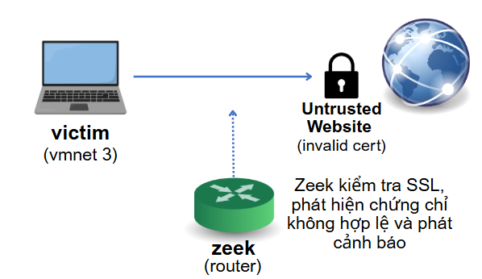

* **Kịch bản 2:** tấn công điều khiển máy tính từ xa bằng kỹ thuật HTTP Beaconing.

Kịch bản 2 sử dụng Zeek để phát hiện hành vi HTTP beaconing, một dạng giao tiếp định kỳ đặc trưng của malware với máy chủ điều khiển (C2). Script ghi nhận và phân tích các request HTTP, đánh giá chu kỳ xuất hiện giữa các request từ một máy nguồn tới một máy chủ nhất định. Nếu các request HTTP xuất hiện với khoảng cách thời gian ổn định bất thường, Zeek sẽ phát cảnh báo để phục vụ cho việc điều tra. Qua đó, kịch bản này nhằm đánh giá khả năng của Zeek trong việc phát hiện các hoạt động mã độc dựa vào hành vi bất thường (Anomaly-based Detection), hỗ trợ bảo vệ hệ thống mạng khỏi các cuộc tấn công âm thầm và tinh vi từ malware.

HTTP beaconing là một kỹ thuật mà malware hoặc phần mềm độc hại thường dùng để gửi thông tin hoặc nhận lệnh điều khiển từ máy chủ của hacker theo một khoảng thời gian đều đặn và cố định. Điểm đặc trưng của hành vi này là các yêu cầu HTTP (requests) sẽ lặp lại với chu kỳ ổn định, ví dụ cứ sau 5 giây hoặc 10 giây thì sẽ có một request, là dấu hiệu mạnh mẽ cho thấy máy tính đã bị nhiễm malware hoặc botnet và đang liên tục liên lạc với máy chủ điều khiển (C2 server).

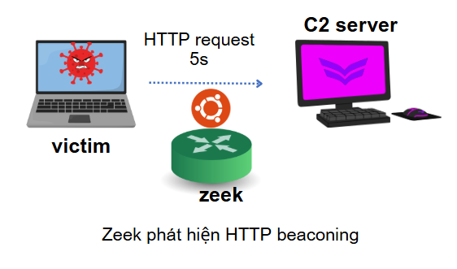

* **Kịch bản 3:** tấn công đánh cắp dữ liệu bí mật qua kỹ thuật DNS Tunneling.

Kịch bản 3 sử dụng Zeek để phát hiện các hành vi DNS tunneling, một kỹ thuật mà kẻ tấn công lợi dụng giao thức DNS để chuyển dữ liệu trái phép hoặc nhận lệnh từ bên ngoài vào mạng nội bộ. Kịch bản này phân tích các truy vấn DNS và phát hiện các dấu hiệu bất thường như truy vấn có độ dài bất thường, cấu trúc phức tạp hoặc sử dụng các loại bản ghi DNS hiếm gặp (TXT, NULL, UNKNOWN). Khi phát hiện các dấu hiệu này, Zeek sẽ phát cảnh báo để quản trị viên nhanh chóng phát hiện và xử lý. Mục tiêu của kịch bản là đánh giá khả năng phát hiện các tấn công DNS tunneling thông qua phân tích hành vi bất thường (Anomaly-based Detection), giúp bảo vệ dữ liệu nhạy cảm và ngăn chặn các kết nối trái phép xuyên qua các biện pháp bảo mật hiện có.

Kỹ thuật này hoạt động bằng cách mã hóa hoặc nhúng dữ liệu nhạy cảm vào các gói tin DNS, khiến cho việc phát hiện trở nên khó khăn vì DNS thường là giao thức được phép lưu thông tự do trong hầu hết các mạng doanh nghiệp.

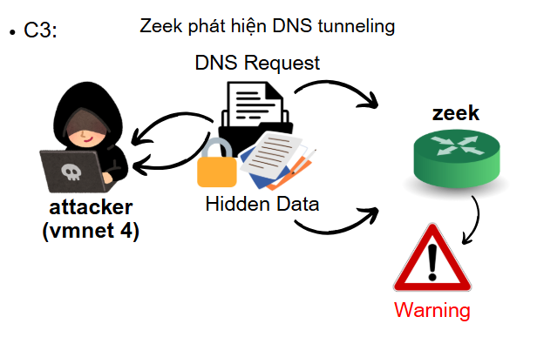

* **Kịch bản 4:** tấn công phát tán mã độc vào mạng nội bộ thông qua các file độc hại.

Kịch bản 4 sử dụng Zeek để phát hiện mã độc bằng cách tra cứu giá trị hash của các file được tải xuống với cơ sở dữ liệu Malware Hash Registry (MHR) của Team Cymru. Khi Zeek nhận diện một file tải về với các định dạng nghi ngờ (như exe, pdf, jar,...), script sẽ tiến hành tính toán giá trị hash SHA-1 và so sánh với MHR. Nếu hash của file trùng khớp với mẫu mã độc đã biết và tỷ lệ nhận diện từ các phần mềm chống virus vượt quá ngưỡng cho phép, Zeek sẽ cảnh báo kèm thông tin chi tiết như ngày lần đầu tiên phát hiện và đường dẫn để kiểm tra file trên VirusTotal. Mục tiêu của kịch bản này là đánh giá khả năng phát hiện nhanh chóng các file độc hại đã biết (Signature-based Detection), hỗ trợ bảo vệ hệ thống mạng khỏi nguy cơ mã độc như ransomware, backdoor hay trojan.

Điểm nổi bật ở đây là khả năng phát hiện file độc hại một cách nhanh chóng thông qua việc so sánh hash của file với các mẫu mã độc đã biết của zeek, giúp quản trị viên nhanh chóng xác định và ngăn chặn các nguy cơ từ mã độc.

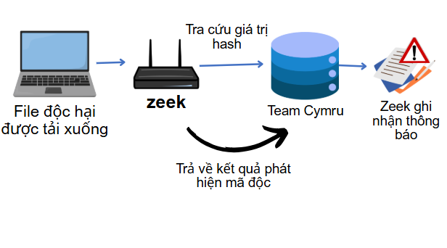

* **Kịch bản 5:** tấn công đánh cắp dữ liệu nhạy cảm thông qua khai thác giao thức SMB

Kịch bản 5 sử dụng Zeek để giám sát và phát hiện các hành vi đánh cắp dữ liệu thông qua giao thức SMB, vốn thường được sử dụng để chia sẻ file trong mạng nội bộ. Zeek ghi lại các lần truy cập tập tin qua SMB, và đặc biệt cảnh báo khi phát hiện truy cập vào các file chứa thông tin nhạy cảm hoặc nguy hiểm như "secret", "password" hay các tập tin thực thi (.exe). Việc cảnh báo này giúp quản trị viên nhanh chóng nhận biết các dấu hiệu dữ liệu nhạy cảm có nguy cơ bị đánh cắp hoặc bị truy cập trái phép. Kịch bản nhằm đánh giá khả năng của Zeek trong việc giám sát các hành vi truy cập file nhạy cảm, kết hợp giữa phương pháp phát hiện dựa trên đặc tả (Specification-based Detection) và chữ ký (Signature-based Detection), qua đó nâng cao năng lực bảo vệ dữ liệu và thông tin quan trọng trong mạng doanh nghiệp.

SMB thường được các tổ chức sử dụng để chia sẻ tài nguyên, nhưng cũng trở thành một kênh tấn công tiềm năng để hacker khai thác và đánh cắp dữ liệu nhạy cảm (Data Exfiltration).

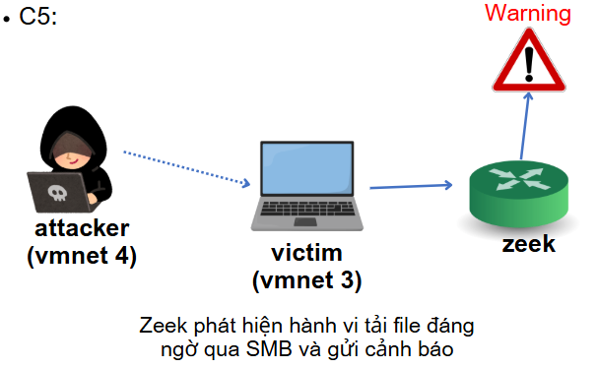

1. **Kỹ thuật Tuning:**

Một thách thức chung của mọi hệ thống IDS, kể cả Zeek, là cân bằng giữa false positive (báo động giả – cảnh báo nhầm sự cố khi thực tế bình thường) và false negative (bỏ sót – không cảnh báo khi có sự cố thật). Để đạt được hiệu quả phát hiện tối ưu và phù hợp với các kịch bản tấn công đã xây dựng, việc tuning Zeek cần tập trung vào các điểm sau:

* Tuning cho phát hiện chứng chỉ SSL/TLS giả mạo:
* Theo dõi notice.log để xem các cảnh báo liên quan đến SSL::Invalid_Server_Cert, SSL::Certificate_Expired, SSL::Certificate_Revoked.
* Điều chỉnh tham số: Nếu trong mạng có sử dụng nhiều chứng chỉ tự ký nội bộ (VD: hệ thống test/dev, web nội bộ), hãy đưa các CA này vào danh sách tin cậy (trusted CA) của Zeek hoặc loại trừ các host này khỏi cảnh báo.

Ví dụ: Thêm tên miền hoặc địa chỉ IP của server test nội bộ vào whitelist, tránh cảnh báo nhầm khi các kết nối này là hợp lệ trong doanh nghiệp.

* Tuning cho phát hiện HTTP Beaconing (phát hiện C2 traffic)
* Tham số quan trọng: Thời gian chu kỳ lặp lại (beacon interval), số lần lặp lại liên tiếp.
* Điều chỉnh phù hợp:
  + Nếu hệ thống có nhiều cronjob hoặc phần mềm hợp pháp cập nhật tự động (kiểu check update định kỳ), có thể tăng ngưỡng số lần lặp hoặc độ lệch cho phép của khoảng thời gian giữa các request.
  + Ví dụ: Chỉnh tham số beacon_count_threshold từ 3 lên 5, hoặc tăng beacon_interval_deviation nếu phát hiện nhiều báo động giả từ các ứng dụng hợp lệ.
* Tuning cho phát hiện DNS Tunneling
* Các tham số điển hình:
  + Độ dài truy vấn DNS bất thường (query_len_threshold)
  + Số lượng truy vấn/tên miền/người dùng trong một khoảng thời gian (request_count_threshold)
  + Loại bản ghi nghi vấn (TXT, NULL, v.v.)
* Tinh chỉnh:
  + Nếu trong mạng có dịch vụ sử dụng DNS-based load balancing hoặc các hệ thống monitoring gửi nhiều DNS queries dài, hãy tăng request_count_threshold hoặc loại trừ các host này khỏi phát hiện.
  + Ví dụ: Tăng ngưỡng request_count_threshold từ 10 lên 30 nếu mạng có nhiều truy vấn hợp lệ dài, hoặc whitelist các IP monitoring nội bộ.
* Tuning cho phát hiện file độc hại (hash lookup)
* Các yếu tố tuning:
  + Loại file cần kiểm tra hash (match_file_types)
  + Ngưỡng nhận diện virus từ MHR (VD: chỉ cảnh báo khi số lượng AV nhận diện vượt 10/60)
* Cách tối ưu:
  + Nếu doanh nghiệp thường xuyên tải các file loại .exe hoặc .jar từ nguồn tin cậy (VD: phần mềm quản lý nội bộ), có thể loại trừ các host tải từ domain này khỏi hash lookup, hoặc chỉ kiểm tra với các file tải từ bên ngoài (Internet).
  + Ví dụ: Chỉ bật hash lookup cho file tải qua HTTP/HTTPS từ các domain bên ngoài công ty.
* Tuning cho phát hiện truy cập SMB nhạy cảm
* Tham số: Danh sách từ khóa nhạy cảm (“secret”, “password”, “confidential”), loại file (.exe, .docx, v.v.), phạm vi subnet nội bộ.
* Tinh chỉnh:
  + Nếu trong công ty có thư mục public hoặc folder dùng cho chia sẻ file hợp pháp, có thể thêm rule loại trừ các đường dẫn này.

Ví dụ: Thêm các thư mục “public”, “share” vào danh sách loại trừ để chỉ cảnh báo khi truy cập vào file nhạy cảm trong các folder riêng tư.

* Tuning tổng quát áp dụng cho toàn hệ thống:
* Theo dõi log notice.log, weird.log: Xác định các mẫu báo động giả và điều chỉnh lại ngưỡng, whitelist, hoặc bộ lọc tương ứng với từng kịch bản.
* Sử dụng từ khóa redef: Điều chỉnh tham số ngưỡng trực tiếp trong script cho từng kịch bản, VD:
  + redef DNS_TUNNELS::request_count_threshold = 30;
  + redef HTTP_BEACON::beacon_count_threshold = 5;
* Tối ưu hóa hiệu suất:
  + Loại bỏ lưu lượng không cần thiết bằng cách lọc subnet nội bộ không liên quan hoặc phân loại traffic trước khi Zeek xử lý (VD: chỉ capture lưu lượng ra/Internet).
  + Sử dụng chế độ phân tán (Zeek cluster) khi giám sát lưu lượng lớn hoặc mạng nhiều phân vùng.

1. **Kỹ thuật evading**

* **Kịch bản 1:** Phát hiện chứng chỉ SSL/TLS giả mạo

Script logic: Dựa vào kết quả xác thực chuỗi chứng chỉ (OpenSSL/X509), phát hiện khi validation status != "ok" sẽ cảnh báo ngay (Invalid_Server_Cert).

* Dùng chứng chỉ hợp lệ (bị đánh cắp/mua từ CA thật): Nếu attacker lấy được cert từ CA hợp pháp hoặc Let's Encrypt, certificate sẽ validation status = ok ⇒ script sẽ không cảnh báo.
* Lợi dụng wildcard/SAN: Tạo domain phụ trông giống domain thật, dùng wildcard cert để làm hợp lệ.
* Sử dụng domain lookalike: Chứng chỉ cấp cho domain gần giống, người dùng nhầm lẫn nhưng Zeek coi là hợp lệ.
* Làm expire ngắn, tạo certificate mới liên tục: Tận dụng các CA tự động cấp mới mỗi lần (Let's Encrypt).
* **Kịch bản 2:** HTTP Beaconing (máy bị điều khiển từ xa)

Script logic: Nếu một nguồn gửi ≥6 HTTP request đến cùng một host với khoảng cách thời gian đều nhau (variance < 5s) thì cảnh báo beaconing.

* Thêm jitter/random delay: Mỗi request cách nhau một khoảng khác nhau, ví dụ 5s, 10s, 7s… ⇒ variance > 5s ⇒ script không phát hiện.
* Gộp beacon với traffic hợp lệ: Beacon lẫn với các hoạt động duyệt web thật hoặc thời gian beacon dài hơn (vài phút/giờ).
* Giả mạo header, User-Agent, host hợp pháp: Gửi request trông giống traffic hợp lệ (trình duyệt, update...).
* Beacon qua HTTPS: Payload thật được mã hóa, Zeek chỉ thấy request đều đặn nhưng không xem nội dung.
* **Kịch bản 3:** DNS Tunneling

Script logic: Nếu một địa chỉ gửi nhiều query trong 1 phút (>10), hoặc có query dài (>15), hoặc nhiều số trong query (>10% là số), sẽ cảnh báo DNS tunnel.

* Tăng thời gian giữa các query: Gửi chậm hơn, ví dụ mỗi 2 phút chỉ vài query ⇒ không vượt threshold trong 1 phút.
* Chia nhỏ dữ liệu, giảm độ dài query: Không gửi query dài, hoặc không có nhiều số trong query.
* Trộn traffic tunnel vào traffic DNS hợp lệ: Gửi vào lúc DNS traffic cao, hoặc xen kẽ với các query thật.
* Dùng các bản ghi thông dụng hơn (A/AAAA): Script không kiểm tra loại bản ghi ⇒ dễ lẫn vào DNS hợp lệ.
* DNS over HTTPS (DoH): Zeek không kiểm tra được DNS khi nằm trong HTTPS.
* **Kịch bản 4:** Phát tán mã độc qua file

Script logic: Kiểm tra hash SHA-1 của file tải về (các loại nghi ngờ) với MHR (Malware Hash Registry). Nếu hash trùng và tỉ lệ phát hiện vượt ngưỡng (≥10%) thì cảnh báo.

* Dùng file mới (hash chưa có trên MHR): Malware mới, hash chưa từng xuất hiện ⇒ script không cảnh báo.
* Obfuscate, pack, nén file: Thay đổi file nhẹ (đóng gói, mã hóa, nén, thêm junk), tạo hash mới nhưng thực chất payload vẫn giống cũ.
* Tận dụng file hợp pháp bị nhiễm (living-off-the-land): Tận dụng file trong hệ điều hành hoặc file phổ biến, khó xác định là mã độc bằng hash.
* Phân nhỏ payload, truyền từng phần: Chia file lớn thành nhiều file nhỏ, mỗi file không đủ "độc" để vượt ngưỡng nhận diện.
* **Kịch bản 5:** Đánh cắp dữ liệu SMB

Script logic: Cảnh báo khi có truy cập SMB tới file có tên nhạy cảm (“secret”, “password”, “.exe”).

* Đổi tên file, giấu dữ liệu nhạy cảm: Đặt tên file không liên quan (“report1.doc”, “backup.tmp”), hoặc dùng extension không nghi ngờ.
* Chia nhỏ dữ liệu nhạy cảm thành nhiều file nhỏ: Mỗi file không chứa đủ nội dung để bị nghi ngờ.
* Nén, mã hóa hoặc ẩn dữ liệu trong file hợp lệ: Dữ liệu được giấu trong ảnh (steganography), file zip, doc, hoặc sử dụng các file hệ thống quen thuộc.
* Chia lẻ truy cập, mỗi lần tải về một phần nhỏ: Không truy cập liên tục vào file nhạy cảm, tránh phát hiện pattern.



1. **TỔNG KẾT VÀ DEMO**
2. **Tổng kết**

Zeek Script là một công cụ mạnh mẽ và linh hoạt để xây dựng các hệ thống giám sát mạng và phát hiện xâm nhập. Với các tính năng như xử lý sự kiện thời gian thực, ghi log tùy chỉnh, và hỗ trợ phân tích giao thức sâu, Zeek Script đáp ứng tốt các yêu cầu của một hệ thống IDPS trong môi trường doanh nghiệp. Điểm mạnh của nó bao gồm tính tùy chỉnh cao, hiệu quả với mạng tốc độ cao, và khả năng ghi log chi tiết cho phân tích forensic. Tuy nhiên, các hạn chế như độ phức tạp trong lập trình, thiếu khả năng ngăn chặn chủ động, và yêu cầu cấu hình phức tạp cần được cân nhắc khi triển khai.

Trong bối cảnh đồ án, Zeek Script đóng vai trò quan trọng trong việc triển khai các kịch bản phát hiện tấn công (như quét cổng, DDoS, SQL Injection) và tối ưu hóa hệ thống IDPS. Để tận dụng tối đa Zeek Script, cần kết hợp với các công cụ bổ trợ và đầu tư vào việc học ngôn ngữ này. Tài liệu này hy vọng cung cấp một cái nhìn toàn diện về Zeek Script, hỗ trợ cho việc nghiên cứu và triển khai thực tế.

Đồ án đã đạt được các mục tiêu đề ra:

* Xây dựng thành công mô hình mạng doanh nghiệp nhỏ và triển khai Zeek như một hệ thống IDPS.
* Thực nghiệm các kỹ thuật phát hiện (signature-based, anomaly-based, specification-based) với các ví dụ cụ thể.
* Thực hiện 5 kịch bản tấn công phức tạp, chứng minh khả năng phát hiện và phản ứng của Zeek.
* Nghiên cứu kỹ thuật tuning để cải thiện hiệu suất và evading để đánh giá hạn chế của hệ thống.

1. **Kết quả đạt được**

Hệ thống IDPS sử dụng Zeek cho thấy hiệu quả cao trong việc phát hiện các cuộc tấn công, đặc biệt với SQL Injection, Brute Force hoặc Malware Excution. Tuy nhiên, các kỹ thuật evading như mã hóa lưu lượng vẫn là thách thức, yêu cầu tích hợp thêm các công cụ như DPI hoặc giải mã SSL.

1. **Hạn chế và hướng phát triển**

* Hạn chế: Zeek không hỗ trợ ngăn chặn chủ động, cần tích hợp với các công cụ khác như Suricata.
* Hướng phát triển: Tích hợp Zeek với các hệ thống AI/ML để cải thiện phát hiện anomaly-based, hoặc triển khai Zeek trong môi trường đám mây.

1. **Demo**

* **Kịch bản 1:** phát hiện tấn công Man-in-the-middle (MITM) bằng chứng chỉ SSL/TLS giả mạo.

Tiến hành viết scipt để zeek có thể phát hiện tấn công như sau:

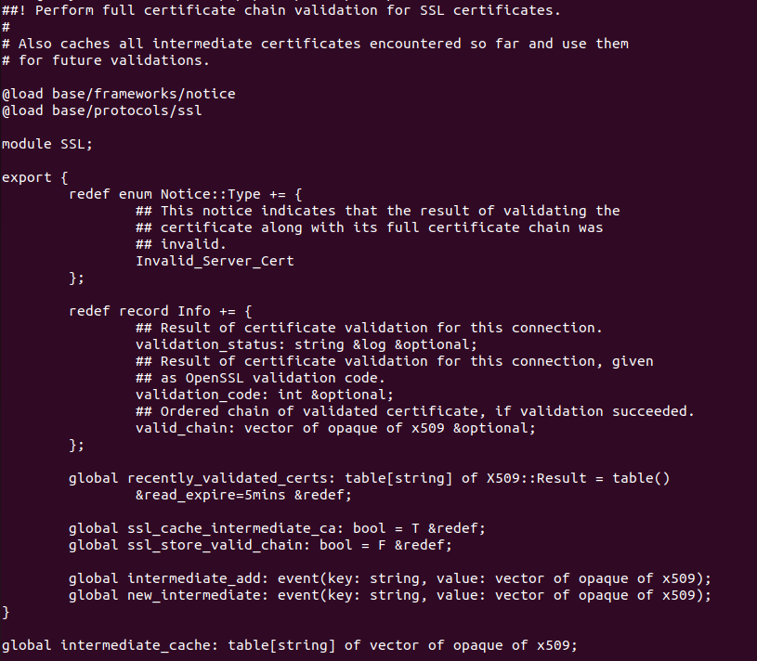

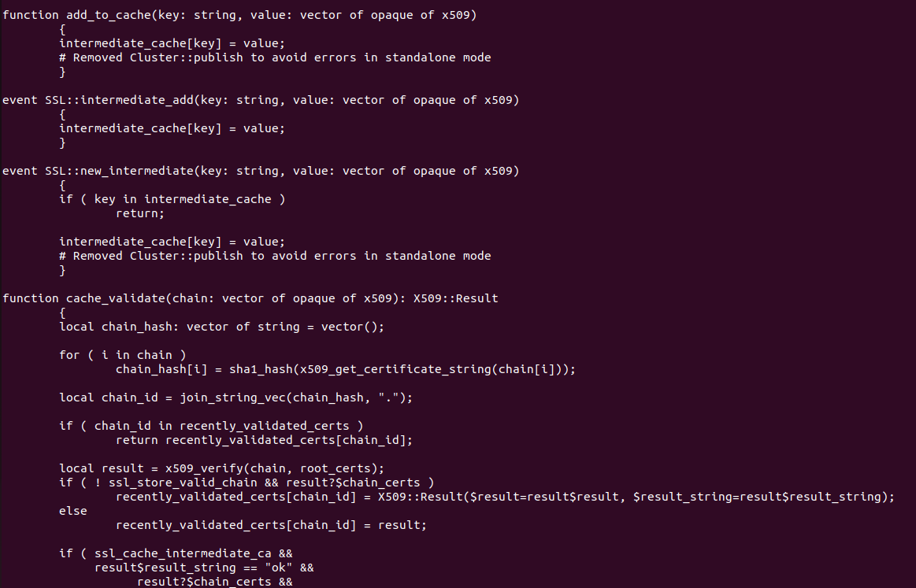

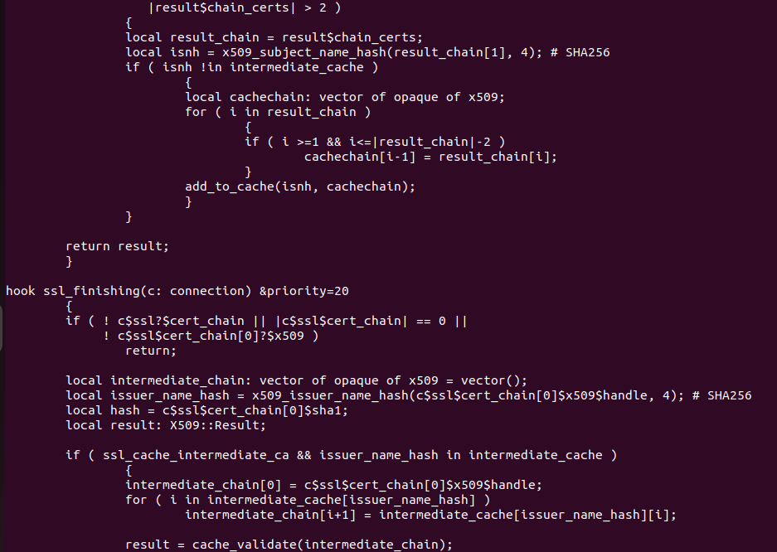

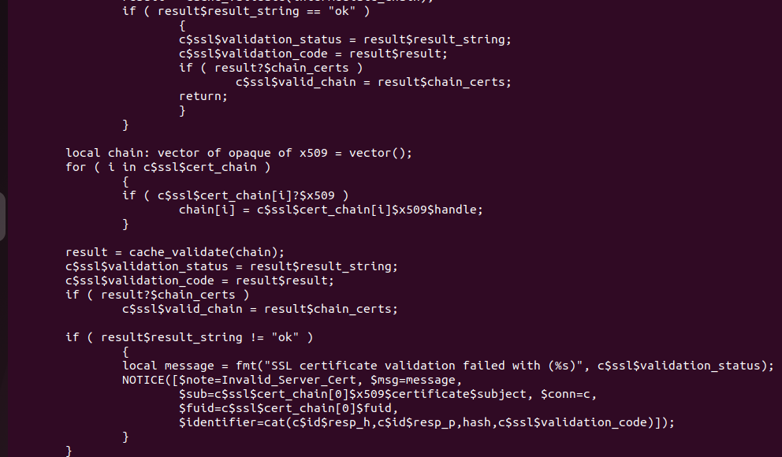

Script hoạt động bằng cách giám sát mọi kết nối SSL/TLS trong mạng, tự động thu thập và lưu trữ các chứng chỉ trung gian đã từng gặp, sau đó kiểm tra toàn bộ chuỗi chứng chỉ của từng kết nối. Nếu chuỗi chứng chỉ không đáp ứng các tiêu chuẩn bảo mật (ví dụ: tự ký, hết hạn, không được CA uy tín cấp, tên miền không khớp...), Zeek sẽ cảnh báo ngay bằng sự kiện Invalid_Server_Cert và ghi log chi tiết để phục vụ điều tra. Nhờ vậy, Zeek giúp phát hiện nhanh các nguy cơ tấn công kiểu Man-in-the-middle, phishing, hoặc truy cập dịch vụ giả mạo qua HTTPS, góp phần nâng cao hiệu quả bảo mật cho hệ thống mạng doanh nghiệp.

Tiến hành truy cập thử vào 1 website có chứng chỉ hợp lệ như facebook.com:

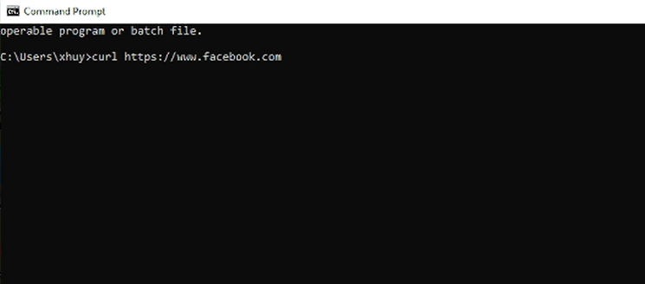

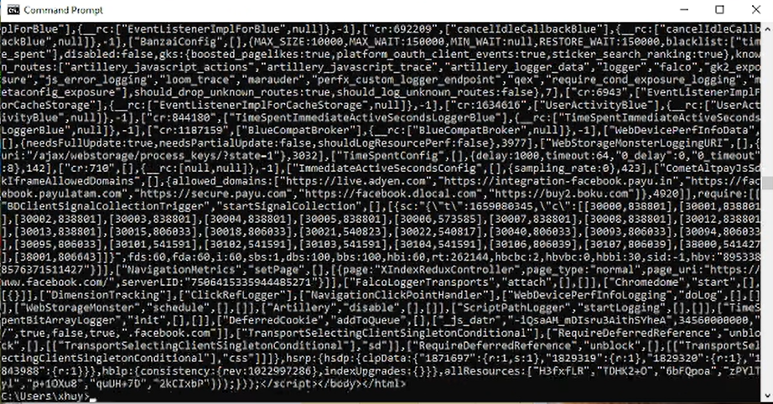

Kiểm tra file dns.log thì thấy đã có log thông báo về ip của victim 192.168.85.15 có truy cập tên miền [www.facebook.com](http://www.facebook.com) thông qua router. Nhưng khi kiểm tra file log cảnh báo là notice.log thì không thấy gì, chứng tỏ chứng chỉ hợp lệ.

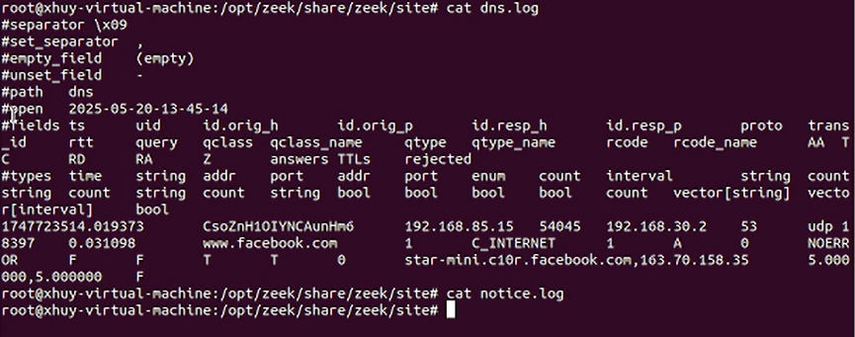

Tiến hành truy cập 2 tên miền có chứng chỉ hết hạn là expired.badssl.com và chứng chỉ tự ký là self-signed.badssl.com.

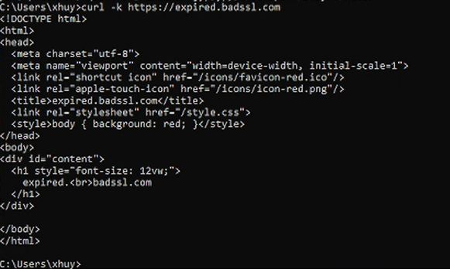

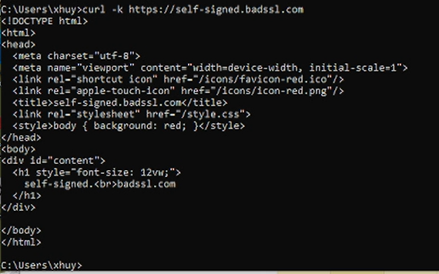

Đã có log cảnh báo từ Zeek, tiến hành đọc log trong notice.log:

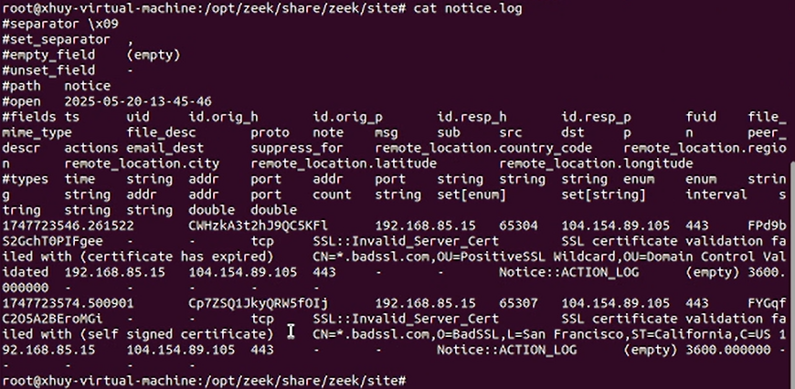

Thông tin log đã cho ta thấy ip victim 192.168.85.15 đã truy cập 2 tên miền trên và có phân loại chứng chỉ không hợp lệ thuộc loại nào, message cảnh báo là SSL: Invalid_Server_Cert.

* **Kịch bản 2:** phát hiện tấn công điều khiển máy tính từ xa bằng kỹ thuật HTTP Beaconing.

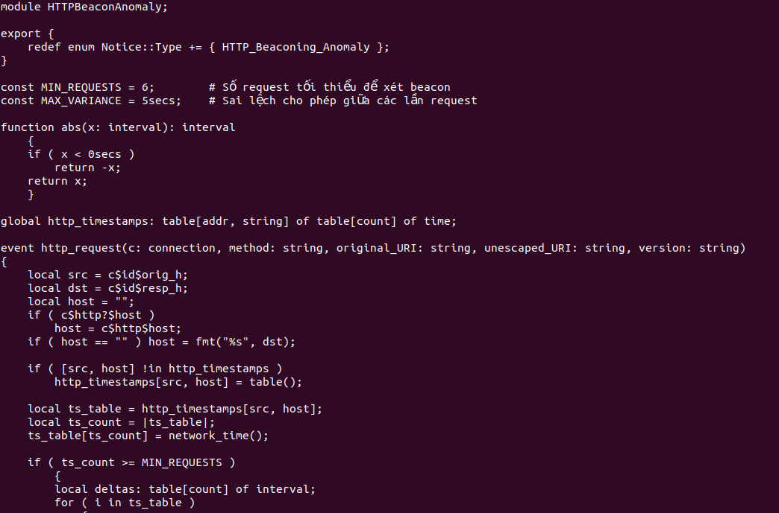

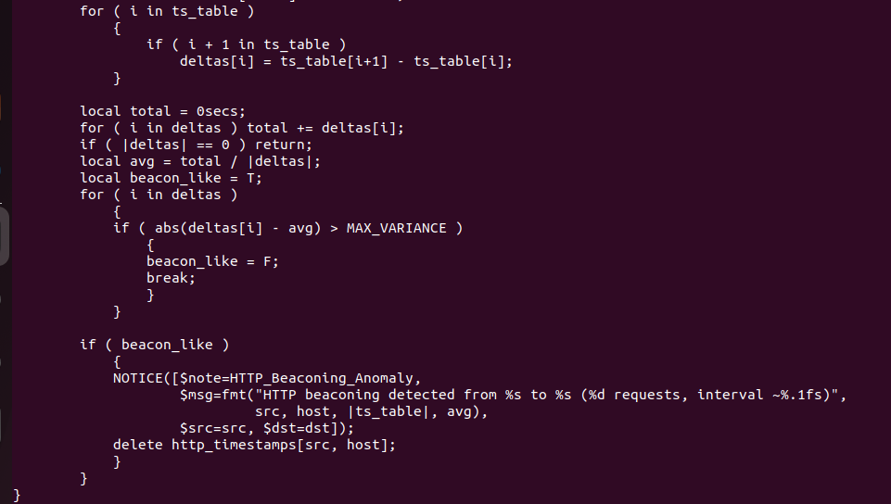

Cách thức hoạt động của script như sau:

* Script ghi lại mốc thời gian của từng request HTTP từ một địa chỉ nguồn (src) tới một máy chủ (host hoặc địa chỉ đích dst).
* Khi số lượng request vượt quá một ngưỡng nhất định (MIN_REQUESTS, mặc định là 6 request), script sẽ tính toán các khoảng thời gian giữa các request.
* Script kiểm tra xem các khoảng thời gian giữa các lần request này có đều nhau (ít biến động) hay không, dựa trên một sai lệch nhỏ cho phép (MAX_VARIANCE, mặc định là 5 giây).
* Nếu các request xảy ra với chu kỳ ổn định và nằm trong ngưỡng cho phép, Zeek sẽ cảnh báo rằng có dấu hiệu beaconing qua HTTP.

Ở trên máy victim, dựng giả lập 1 tình huống máy tính đã bị nhiễm malware hoặc botnet và đang liên tục liên lạc với máy chủ điều khiển (C2 server), cứ 10 giây thì sẽ gửi gói tin đi 1 lần.

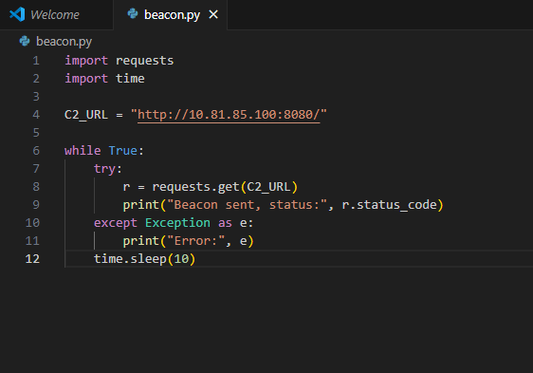

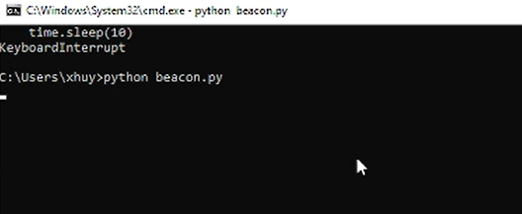

Ở trên C2 server ta mở cổng lắng nghe là 8080 để nhận gói tin http được tuồng ra ngoài từ victim bị nhiễm malware.

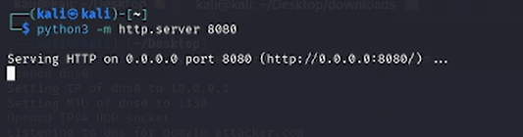

Kiểm tra http.log thì thấy đã có 7 gói tin được gửi đi từ victim đến C2 server:

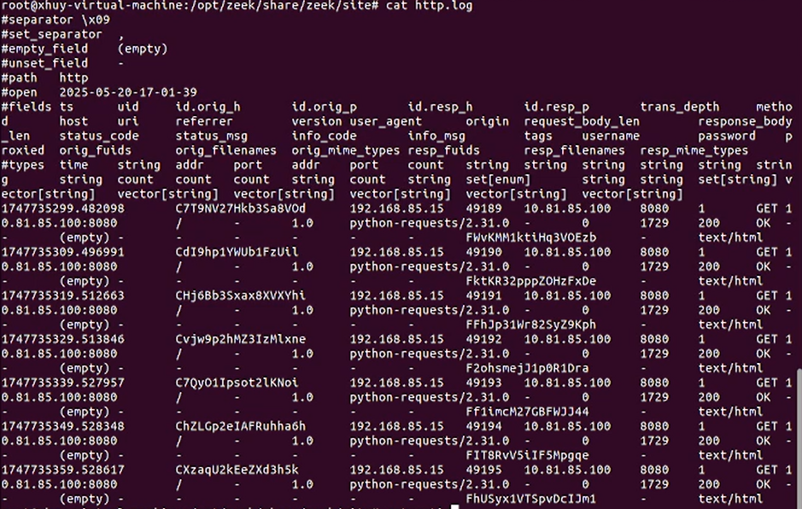

Theo như script thì đây đã là 1 hành vi bất thường vì giao tiếp với server nhiều lần trong 1 khoảng thời gian nhất định và đã tiến hành ghi log, đây là dấu hiệu của hành vi HTTP beaconing, máy nạn nhân đã bị nhiễm malware.

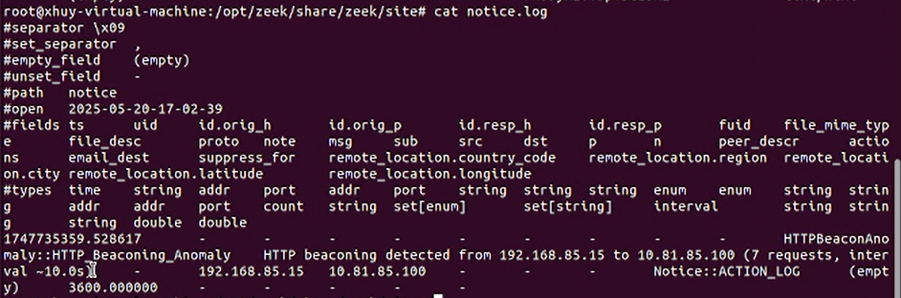

* **Kịch bản 3:** phát hiện tấn công đánh cắp dữ liệu bí mật qua kỹ thuật DNS Tunneling.

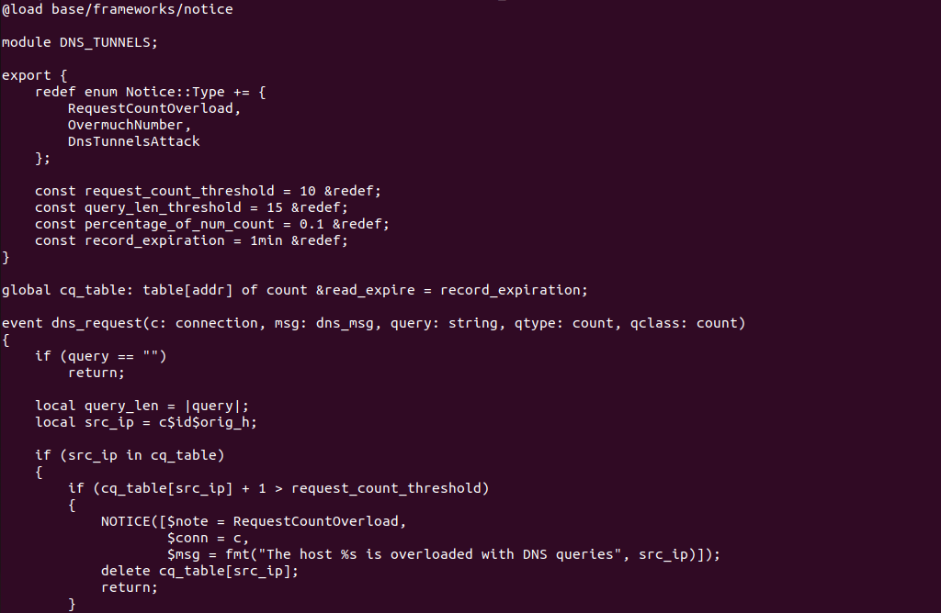

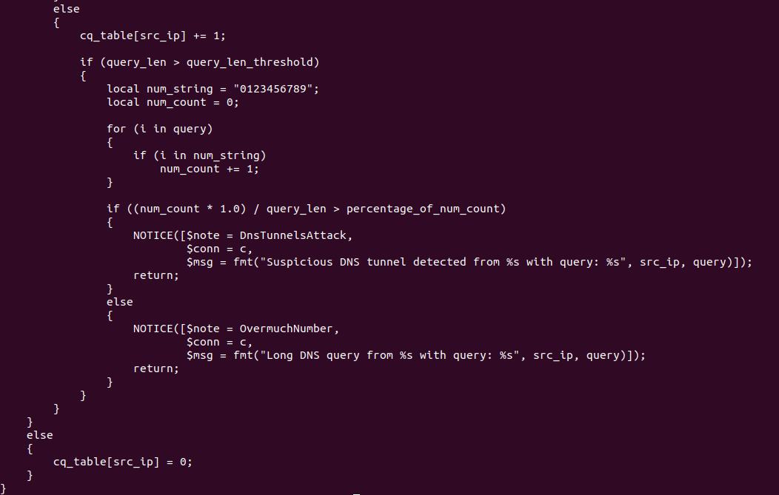

Cách thức hoạt động của script Zeek như sau:

* Script giám sát tất cả các truy vấn DNS (DNS request) trong mạng, thu thập thông tin về tần suất và đặc điểm các truy vấn từ từng địa chỉ IP nguồn.
* Với mỗi IP nguồn, script đếm số lượng truy vấn DNS gửi đi trong một khoảng thời gian nhất định (mặc định là 1 phút).

+ Nếu một IP gửi vượt quá ngưỡng cho phép (10 truy vấn/phút), script sẽ phát cảnh báo RequestCountOverload cho quản trị viên, đồng thời reset lại bộ đếm cho IP này.

* Với các truy vấn DNS có độ dài vượt ngưỡng (trên 15 ký tự), script sẽ kiểm tra tỷ lệ ký tự số trong chuỗi truy vấn.

+ Nếu tỷ lệ ký tự số lớn hơn 10% tổng độ dài truy vấn, script coi đây là dấu hiệu của DNS tunneling (dữ liệu được mã hóa, ẩn trong truy vấn) và phát cảnh báo DnsTunnelsAttack.

+ Nếu truy vấn dài nhưng tỷ lệ số chưa vượt ngưỡng, script phát cảnh báo OvermuchNumber để lưu ý về truy vấn DNS bất thường..

* Request_count_threshold: Số lượng tối đa truy vấn DNS mà một địa chỉ IP được phép gửi trong khoảng thời gian giám sát (record_expiration). Nếu một IP gửi vượt quá ngưỡng này (mặc định: 10 truy vấn), script sẽ coi đây là hành vi bất thường và phát sinh cảnh báo "quá tải truy vấn".
* Query_len_threshold: Độ dài tối thiểu của chuỗi truy vấn DNS để bị kiểm tra sâu hơn (mặc định: 15 ký tự). Các truy vấn dài hơn ngưỡng này thường có khả năng chứa dữ liệu mã hóa hoặc dùng cho mục đích tunneling.
* Percentage_of_num_count: Tỷ lệ tối thiểu ký tự số xuất hiện trong chuỗi truy vấn DNS để được xem là đáng ngờ (mặc định: 0.1, tức 10%). Tỷ lệ ký tự số cao thường xuất hiện trong các truy vấn chứa dữ liệu mã hóa hoặc mã hóa base32/base64, là dấu hiệu đặc trưng của tấn công DNS tunneling.
* Record_expiration: Khoảng thời gian giám sát để đếm số lượng truy vấn DNS theo từng địa chỉ IP (mặc định: 1 phút). Sau khoảng thời gian này, bộ đếm truy vấn sẽ được reset, đảm bảo chỉ xét các hành động gần đây để phát hiện bất thường.

Trên máy attacker thực thi lệnh sau để khởi động máy chủ dnscat2, lệnh sau khởi tạo một DNS listener trên domain attacker.com, sẵn sàng tiếp nhận các truy vấn từ victim.

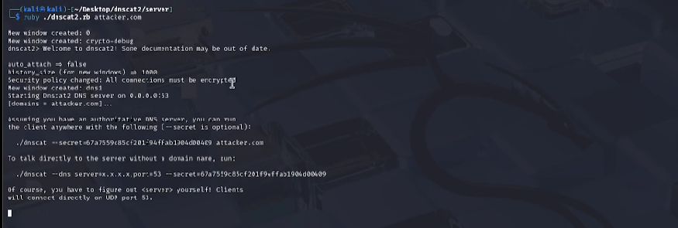

Trên máy victim attacker đã cài đặt sẵn dnscat2 client và chạy lệnh bên dưới để tạo một kết nối DNS tunnel từ máy victim đến domain attacker.com.

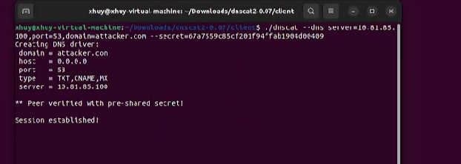

Trên server attacker, attacker liệt kê các phiên hoạt động và chọn phiên tương ứng với máy victim.

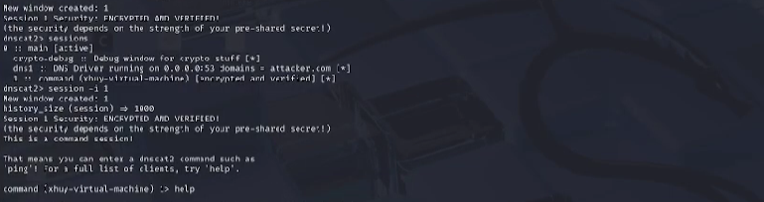

Sau khi kết nối được thiết lập thành công, attacker tải file bí mật từ victim. File secret.txt chứa thông tin nhạy cảm được gửi ngầm ra ngoài qua kênh DNS tunneling.



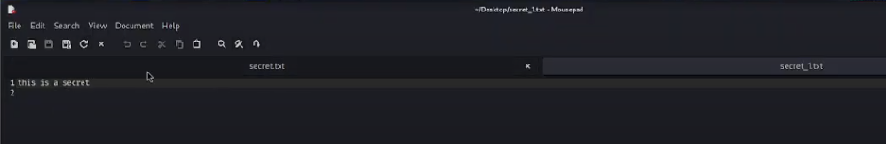

Trên zeek, kiểm tra file dns.log thấy được zeek đã ghi nhận các truy vấn DNS có độ dài lớn và chứa nhiều ký tự số, đặc trưng của kỹ thuật mã hóa và phân mảnh dữ lieejuj trong DNS tunneling.

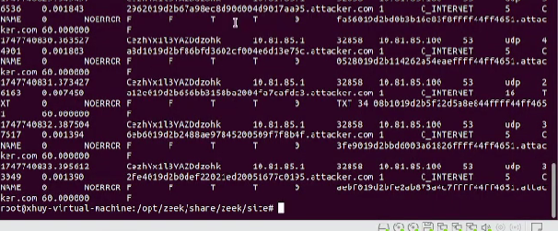

Kiểm tra file notice.log, thấy hệ thống zeek phát sinh các cảnh báo cho thấy khả năng xuất hiện của tấn công DNS tunneling.

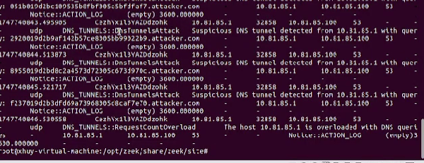

* **Kịch bản 4:** phát hiện tấn công phát tán mã độc vào mạng nội bộ thông qua các file độc hại.

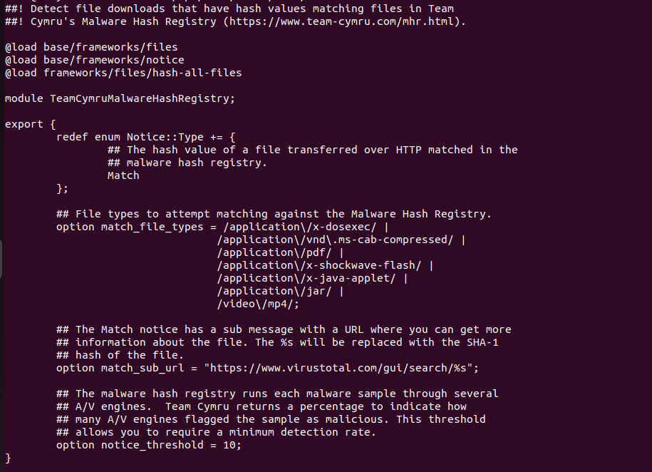

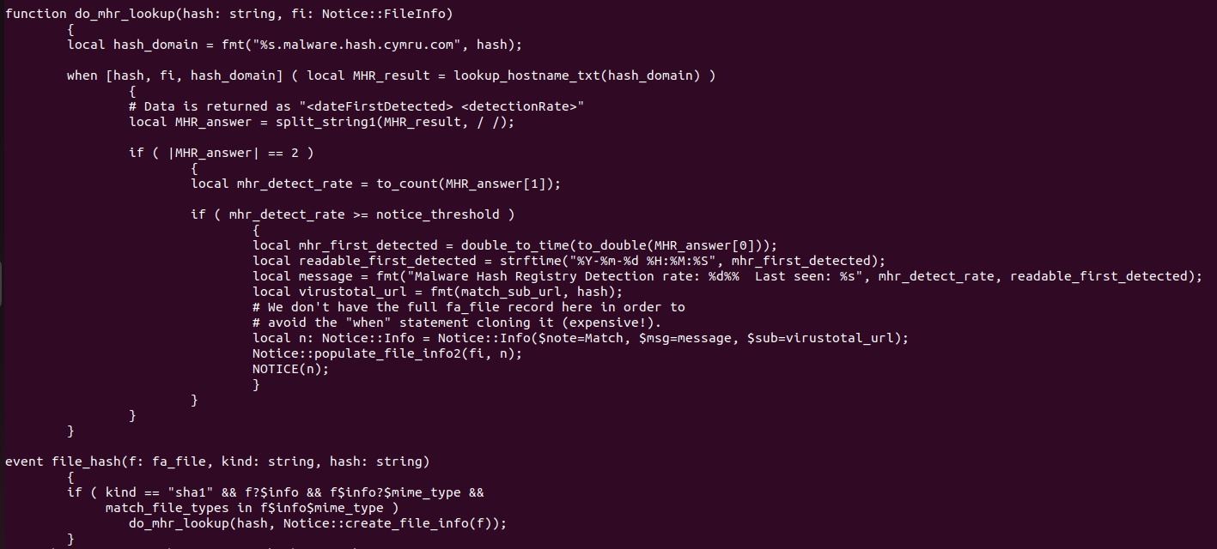

Quy trình hoạt động cụ thể của script như sau:

* Khi Zeek ghi nhận một file được tải xuống mạng, script sẽ tính toán giá trị hash SHA-1 của file đó.
* Nếu loại MIME của file tải về thuộc các định dạng đáng nghi như: .exe, .cab, .pdf, .jar, .swf, .mp4, script sẽ tiến hành tra cứu giá trị hash đó trong cơ sở dữ liệu của Team Cymru.
* Team Cymru trả về kết quả gồm ngày đầu tiên phát hiện (dateFirstDetected) và tỷ lệ phần trăm số lượng các chương trình chống virus nhận diện file đó là mã độc (detectionRate).
* Script Zeek sẽ kiểm tra tỷ lệ phát hiện mã độc, nếu lớn hơn hoặc bằng một ngưỡng (notice_threshold, mặc định là 10%), Zeek sẽ ghi nhận một thông báo, kèm thông tin bổ sung như thời điểm lần đầu tiên mã độc được phát hiện và đường dẫn để kiểm tra file trên VirusTotal.
* **Bổ sung:** Trong quá trình tải file mã độc có kích thước lớn, sẽ xảy ra hiện tượng phân mảnh gói tin. File lớn sẽ được chia thành nhiều gói tin nhỏ để truyền qua mạng. Tuy nhiên, script Zeek vẫn có khả năng phát hiện mã độc nhờ cơ chế tái tạo luồng của framework **base/frameworks/files**. Zeek thu thập và ghép các gói tin thuộc cùng một luồng dữ liệu để tái tạo file hoàn chỉnh trước khi tính toán hash. Nếu quá trình tái tạo thành công, hash SHA1 của file sẽ khớp với hash trong cơ sở dữ liệu Team Cymru Malware Hash Registry, cho phép script phát hiện mã độc.

Chuẩn bị 2 file exe, 1 file là file hợp lệ (UniKeyNT.exe có bản quyền), 1 file là file malware (malware.exe thu thập trên Virustotal bị nhiều phần mềm AV đánh dấu là độc hại).

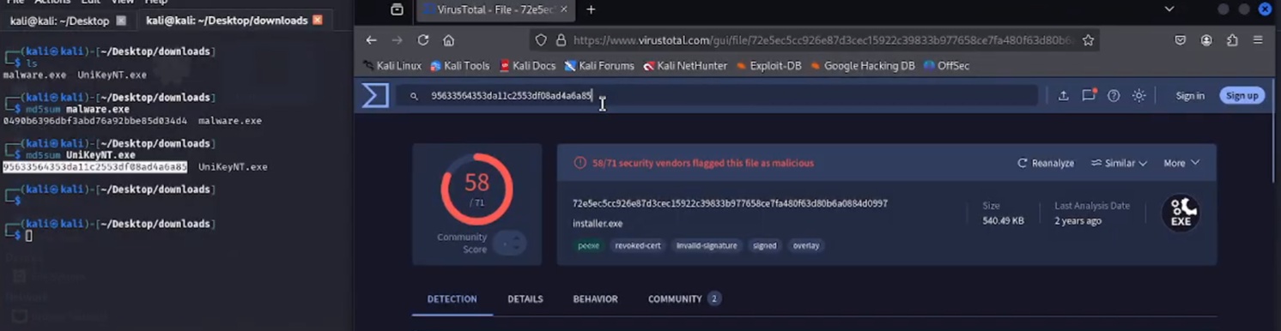

Trên máy attacker, khởi chạy một HTTP server.

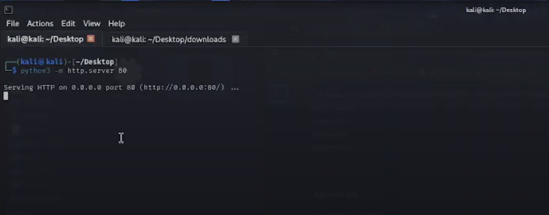  
Trên máy victim (Window 10), tải file UniKeyNT.exe bằng lệnh curl -O http://<IP_victim>/download/UniKeyNT.exe.

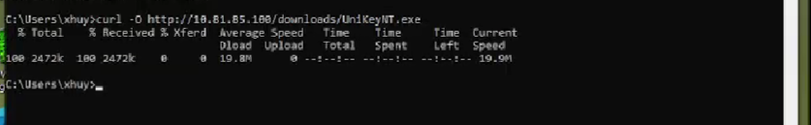

Kiểm tra log trong files.log giám sát hành vi tải file thấy được file UniKeyNT.exe đã được victim tải về.

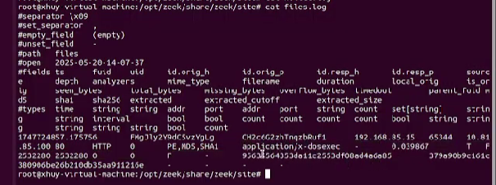

Tiếp tục kiểm tra file notice.log, lúc này nội dung file không có gì chứng tỏ file vừa được tải không phải malware.

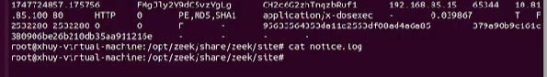

Kiểm tra trường hợp tiếp theo, tải file malware.exe về máy victim.

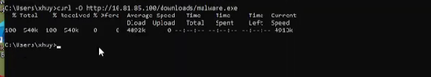

Kiểm tra file files.log để giám sát file được tải.

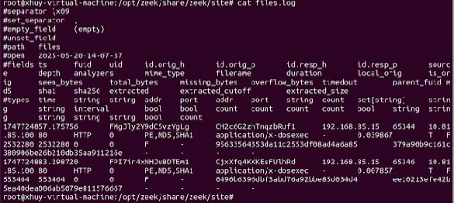

Lúc này tiến hành đọc notice.log, thấy có cảnh báo xuất hiện, chứng tỏ file được tải có khả năng cao là malware. Cảnh báo **Detection rate: 39%**  cho thấy tất cả các công cụ antivirus mà MHR sử dụng để kiểm tra file đó, 39% trong số chúng đã đánh dấu file là mã độc.

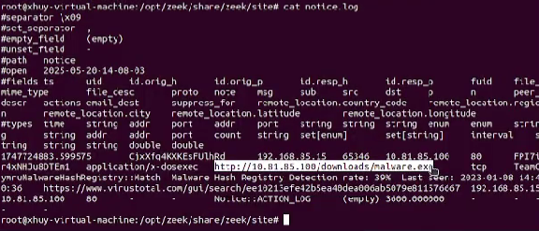

* **Kịch bản 5:** tấn công đánh cắp dữ liệu nhạy cảm thông qua khai thác giao thức SMB

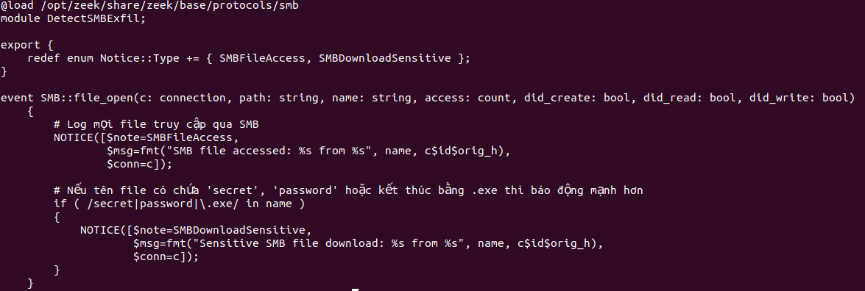

Quy trình hoạt động cụ thể của script như sau:

* Zeek sẽ theo dõi tất cả các sự kiện truy cập file qua SMB.
* Mỗi khi một file được mở, Zeek ghi nhận sự kiện này với đầy đủ thông tin chi tiết (tên file, địa chỉ nguồn thực hiện truy cập,...).
* Đặc biệt, script sẽ kiểm tra tên các file được truy cập: nếu tên file chứa các từ khóa nhạy cảm như secret, password hoặc là một tập tin thực thi (.exe), Zeek sẽ tạo ra một cảnh báo đặc biệt để thông báo rằng dữ liệu nhạy cảm đang có dấu hiệu bị tải xuống trái phép qua giao thức SMB.
* Việc cảnh báo này giúp quản trị viên nhanh chóng xác định các hành vi nguy hiểm liên quan đến việc đánh cắp hoặc truy cập dữ liệu quan trọng.

Đăng nhập vào SMB server của victim với user đăng nhập và password của victim, truy cập vào được thư mục tmp của victim.

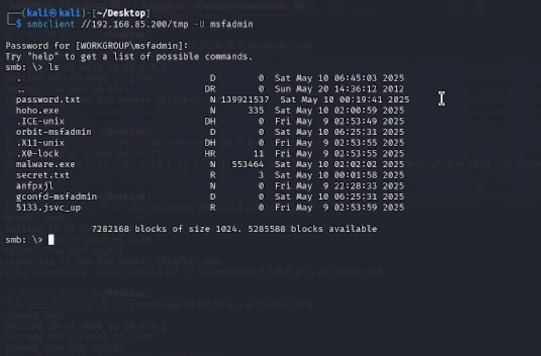



Tiến hành lấy file secret.txt từ máy victim và đẩy file rev_file.txt vào trong máy victim:  
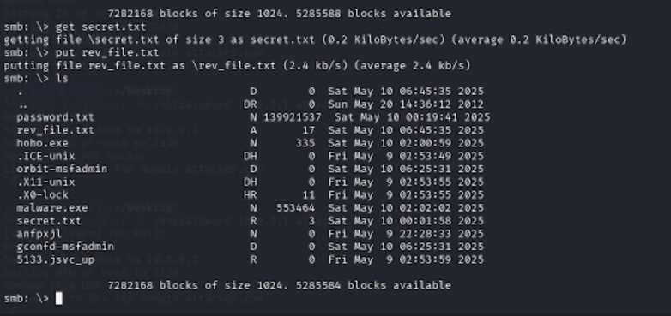

Tiến hành đọc log trong các file smb_files.log và smb_mapping.log thì thấy thông tin về ip đã truy cập và các file đã bị thay đổi, thông tin thư mục mà ip đó đã truy cập, ở đây có thể không sinh ra được cảnh báo bởi đây được coi là những hành động thông thường, có thể không gây ra hành động nguy hiểm nhưng đọc các file log liên quan thì vẫn có thể giúp quan trị viên xem xét và cẩn thận hơn với những cảnh báo, có thể sẽ liên quan đến các file quan trọng, file hệ thống.

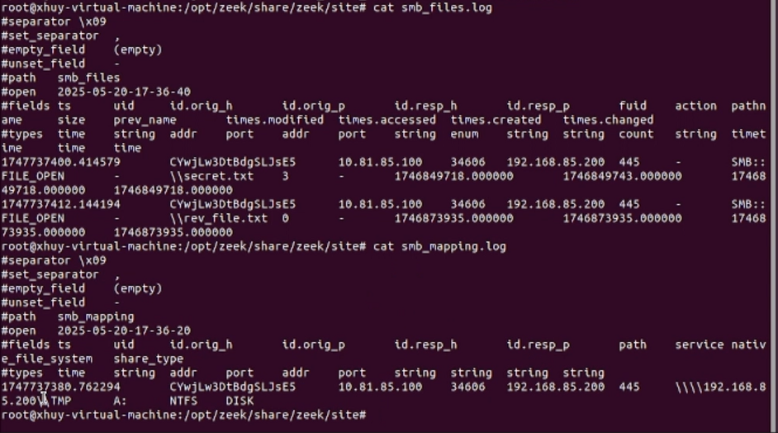

TÀI LIỆU THAM KHẢO

* <https://docs.zeek.org/>
* <https://github.com/zeek/zeek>
* <https://bazaar.abuse.ch/>
* <https://medium.com/@cybertoolguardian/zeek-installation-in-ubuntu-60835ee3e42c>
* https://holdmybeersecurity.com/2019/04/17/detecting-ssh-brute-forcing-with-zeek/